iscsi相关知识整理

|  |  |  |  |
| --- | --- | --- | --- |
| **日期** | **版本** | **修订者** | **修订描述** |
| 2017.11.30 | v1 | 林清 | 初稿 |
|  |  |  |  |
|  |  |  |  |

# 相关配置文件

## 全局配置文件

/etc/iscsi/iscsid.conf ，该文件是iscsi的全局配置文件。如果想对某个node或者session配置，可以通过iscsiadm --op update命令对当个session进行配置。

部分配置项说明（红字部分是比较重要的配置项）：

# \*\*\*\*\*\*\*\*

# Timeouts

# \*\*\*\*\*\*\*\*

#Timeouts 配置组主要控制iscsi的超时配置，是比较重要的配置项。

#当iscsi网络出现问题时，多长时间通知上层（上层指的是读写应用程序？），0表示立刻通知，-1表示不通知上层对IO进行队列缓存。

node.session.timeo.replacement\_timeout = 120

#sessison登录和登出Target的超时时间，也可以适当减少。   
node.conn[0].timeo.login\_timeout = 15   
node.conn[0].timeo.logout\_timeout = 15

#指发ping包的时间间隔，为接收心跳包的超时时间

node.conn[0].timeo.noop\_out\_interval=5  
node.conn[0].timeo.noop\_out\_timeout=5

#登录的重试次数

node.session.initial\_login\_retry\_max=4

#操作失败超时时间

node.session.err\_timeo.abort\_timeout = 15

##################################

# MISC SYSTEM PERFORMANCE SETTINGS

##################################

# iscsi为每个session创建一个连接进程，下面的参数设定进程的优先级，数字越小，优先级越低（-20到20），

# 提高优先级能够提高iscsi的性能

node.session.xmit\_thread\_priority = -20

#\*\*\*\*\*\*\*\*\*\*\*\*\*\*\*

# iSCSI settings

#\*\*\*\*\*\*\*\*\*\*\*\*\*\*\*

iSCSI Initiator是通过SCSI Command PDU向Target发出SCSI请求，Target接收请求，执行SCSI命令，然后返回数据以及SCSI状态。"iSCSI settings"配置组中主要涉及的是报文大小、R2T协议收发控制等配置参数。

# \*\*\*\*\*\*\*\*\*\*\*\*\*

# CHAP Settings

# \*\*\*\*\*\*\*\*\*\*\*\*\*

“CHAP Settings”主要用来指定Initiator与target验证方式及相关信息。当前的环境不涉及这方面的鉴权配置。

参考：http://blog.chinaunix.net/uid-26413668-id-3170751.html

参考：http://blog.chinaunix.net/uid-7749031-id-2044703.html

参考：http://blog.chinaunix.net/uid-7749031-id-2044705.html

## initiatorname名称

配置文件/etc/iscsi/initiatorname.iscsi。

## session的连接参数

/var/lib/iscsi/nodes/  和/var/lib/iscsi/send\_targets 下每个文件夹表示一个曾经连接的target信息，通过修改目录下的配置文件，可以为每个target设定独立的连接信息（相当使用iscsiadm --op update ...... 命令去修改）。

C:\Users\LinQing\Documents\My Knowledge\temp\ef8f1470-474a-41b3-bb12-6ea9ed70f3da\128\index_files\5548f4ff-9aeb-419a-ab5e-881c98c99f60.png

# iscsi服务

service iscsid status

service iscsid start

service iscsid stop

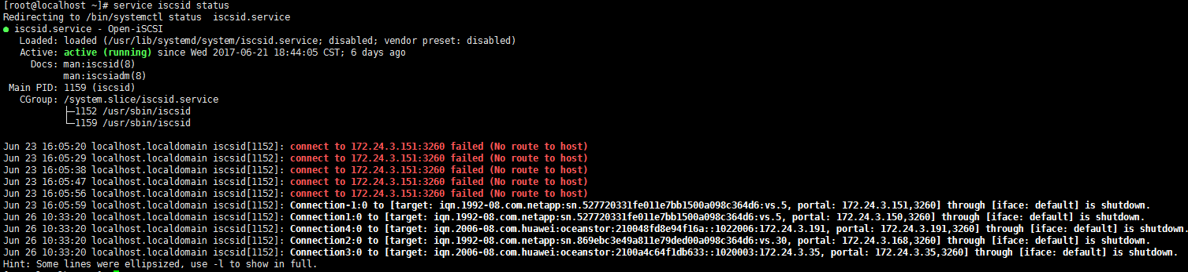

# 常用iscsiadm命令

## 发现

iscsiadm -m discoverydb -t sendtargets –p <ip>:3260 --discover

## 登录

iscsiadm --mode node –targetname <targetname> --portal <ip>:3260 --login

## 登出

iscsiadm --mode node --targetname <targetname> --portal <ip>:3260 --logout

## 更新target配置

iscsiadm  -m node -T targetname -p ip:portal  --op update -n <key> -v <value>

# 删除ISCSI设备

# 刷缓存落盘

blockdev --flushbufs /dev/sda

# 删除设备

echo 1 >> /sys/block/<device\_name>/device/delete

# 通知target释放LUN ID